VEDLEGGSRAPPORT
Verdistrømsanalyse av sukkervareproduksjon.

Klargjort for: HiØ, Fredrikstad
Klargjort av: Amanda Bunes
Joachim Fagerstrand Langvik
Martin Bentzen Schive
Andreas Upsahl

Dato: 10.06.14

Prosjektnummer: B14I02



Innholdsfortegnelse
Forprosjektrapport/Prosjektdirektiv 3
Oversikt ERP/SAP 8
Utvidet teori 8
5S 8
Kommunikasjon 9
Organisasjonsstruktur 9
Organisasjonskultur 9
Innovasjon 10
Lagertyper 12
Symbolforklaringer 13
Detaljerte kart – Current State Map 16
Dent Vane 16
Dent Oi 17
Knatter 18
Detaljerte kart – Future State Map 19
Dent Vane 19
Dent Oi 20
Knatter 21
Ytterligere forslag til layout 22
Layout 3 22
Layout 4 23
Datamateriell 24
Grunntall 24
Prosjektverktøy 25
Referater – Interne møter 26
Veiledningsoversikt 27
Timeliste 28

Forprosjektrapport/Prosjektdirektiv
Prosjektnavn: Value Stream Mapping, Brynild Gruppen

Prosjekttittel: Verdistrømsanalyse av sukkervareproduksjon.
Value Stream Mapping in sugar confectionary.

Planlagt startdato: 06.01.2014 Varighet: 01.06.2014

Oppdragsgiver: Brynild Gruppen AS

Oppdragstaker: HiØ, Høgskolen i Østfold, Fredrikstad

Utfylt av: Prosjektgruppe v/Prosjektleder, Martin B. Schive Dato: 30.01.2014

A. Organisering

Prosjektgruppens leder: Schive, Martin B, HiØ
Prosjektdeltakere: Bunes, Amanda, HiØ
Langvik, Joachim, HiØ
Upsahl, Andreas, HiØ

Styringsgruppens leder: Holm, Mathias, Brynild Gruppen
Sekretær: Schive, Martin Bentzen, HiØ
Deltakere: Berg, Anne Christine, Brynild Gruppen
Holm, Mathias, Brynild Gruppen
Jordell, Kjerstin, Brynild Gruppen
Andersson, Gunnar, HiØ

Referansegruppe/-personer: Andersson, Gunnar, HiØ
Berg, Anne Christine, Brynild Gruppen
Holm, Mathias, Brynild Gruppen
Jordell, Kjerstin, Brynild Gruppen

B. Prosjektbeskrivelse

Bakgrunnen for prosjektet ved Brynild Gruppen AS forekommer ettersom fabrikken i senere år har gjennomgått en fornyingsprosess med modernisering og strukturendringer. Derimot sees det at enkelte deler av fabrikken innehar et potensielt forbedringspotensial, et potensiale som ønskes belyst av moderne metoder for organisering og produksjon. Denne optimaliseringen innebærer en gjennomgang, samt en analyse av bedriftens sukkervareavdeling.
Hensikt med prosjektet
Hensikten ved prosjektet vil være å skape en ny og bedret verdistrøm for sukkervareavdelingen.

Grunner til gjennomføring:
Ønske om bedre flyt i produksjon, samt ny vinkling av effektiviseringspotensial med hensyn til elementer som vareflyt, kommunikasjon og layout.

Konkrete mål som skal realiseres i prosjektperioden:
- Kartlegge nåværende verdistrøm
- Løse/forebygge problemer knyttet til nåværende verdistrøm
- Presentere forslag til en forbedret verdistrøm
- Undersøke mulighet for layoutendringer
- Presentere alternativ løsning for layout

Prosjektets rammebetingelser og avgrensinger:
Oppgaven er gjennom samtaler, avtaler og enighet avgrenset til å omhandle en gjennomgang, samt en tiltaksprosess innenfor sukkervareavdelingen ved Brynild Gruppen AS i Fredrikstad. Denne problemstillingen er nærmere presisert i avsnitt 1.3 og 1.4.. Som begrensninger ble det satt at arbeidet kun skulle foregå innenfor støperi I ved sukkervareavdelingen. Videre skulle det ikke kartlegges på hvilken måte diverse tredjeparter har sin innvirkning på bestilling og volum. Prosjektet skulle heller ikke ha innvirkning på direkte økonomiske resultat.

Grunnlagsdokumentasjon
Rapporter og dokumenter fra bedriftens systemer

X
Er prosjektet et delprosjekt eller en del av et større hovedprosjekt/program? Ja Nei
Prosjektet er: Selvstendig i sin utførelse

C. Økonomi, fremdrift og ressursramme

Fremdriftsplan med oversikt over aktiviteter, og antatt tidsbruk for de aktivitetene.

Budsjettramme (beløp i 1000.- kr)
Kostnader |  | Inntekter
Hva | Beløp | HiØ | Brynild | Andre
Prosjektmedarbeidere (700x4x500 kr) | 1400 | 1400
Veiledning styringsgruppe (40t x 500 kr) | 20 |  | 20
Veiledning produksjon (40t x 500 kr) | 20 |  | 20
Veiledning HiØ (40t x 500 kr) | 20 | 20
Reiseutgifter
Utstyr/Investeringer
Driftskostnader
Øvrige kostnader | 1263 | 1223 | 40

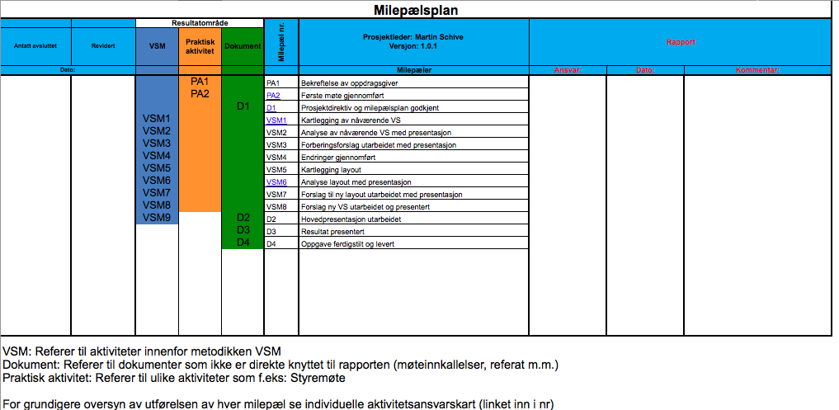
D. Prosjektplaner og statusrapportering
Hvem er ansvarlig for milepælplan og prosjektansvarskart for prosjektet ?
Ansvarlig: Schive, Martin B.
Frist: Løpende
Angi hvilke andre prosjektplaner som skal utarbeides.
- Statusoppdateringer internt i Brynild Gruppen AS annenhver uke, med forbehold om avlysning i god tid
- Milepælsplan
- Aktivitetsansvarskart
- Midtveisrapport

Hvordan skal det rapporteres regelmessig om status og framdrift i prosjektet?
Avsender: Arbeidsgruppen v/Martin B Schive
Mottaker: Gunnar Andersson
Frekvens: Annenhver uke
Første rapportering
Prosjektleder Martin B. Schive er ansvarlig for rapportering i prosjektet. Rapporteringen skal foregå mellom prosjektgruppen, Gunnar Andersson, samt i nødvendige tilfeller Mathias Holm (x2 per mnd). Første rapporteringsdato med Gunnar Andersson er satt til 22.01.2014.

Sluttrapport for prosjektet skal være ferdigstilt senest 01.06.2014
Ansvarlig: Martin B. Schive
Frist: 01.06.2014
Det skal i tillegg til overnevnte rapporteringer og dokumenter utarbeides en samlet refleksjon som en del av oppgaven. Refleksjonens formål vil være å dokumentere bl.a: om prosjektmålene ble nådd, om tidsfrister ble holdt, om ressursbruken ble som forutsatt, om samarbeidsforholdene i prosjektet m.m.

E. Underskrifter

Martin B. Schive Amanda Bunes Andreas Upsahl Joachim F. Langvik

F. Merknader

Oversikt ERP/SAP
Systemet Brynild benytter for sin produksjonsplanlegging og styring, kalles ERP (Enterprise Resource Planning), også omtalt som SAP. Dette systemet holder oversikten over nødvendig mengde ressurser som må til for å oppfylle produksjonsmålet. Systemet benyttes av prognosemakere, planleggere, samt pakkeavdelingen. Gangen gjennom systemet er beskrevet i figuren under:

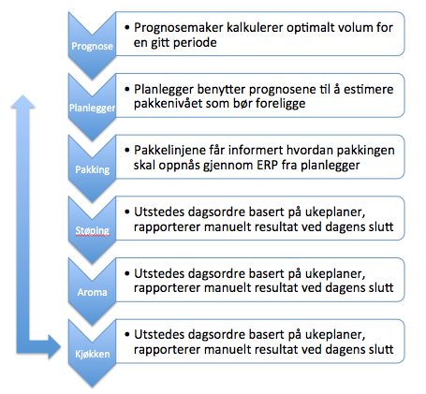

Utvidet teori

Prosjektgruppen har her samlet mer om enkelte teorier som berøres i oppgaven.

5S
5S er ett av verktøyene som innenfor Lean kan benyttes i målet om å redusere sløseri, korte ned dødtid, samt effektivisere produksjonsprosessen i sin helhet. Det er svært sentralt at prinsippene for 5S benyttes sammen med hverandre, samt at det settes av tid og ressurser for å oppnå et best mulig resultat.
Sortere (Seiri) - Baserer seg rundt tankegangen at en bør fjerne unødvendigheter fra arbeidsplassen. Dette kan gjøres på flere måter, men mest benyttes er såkalt “red tag” som vurderer en gjenstands verdi i henhold til behovet. På denne måten kan en samle og sortere ut gjenstander som ikke er med på å tilføre nyttig tilvekst i prosessen. Slike gjenstander kan enten elimineres, omgjøres eller selges.
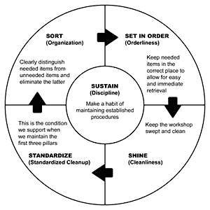
Ordne (Seiton) - fokuserer på lagerprinsippene for oppbevaring og lokalisering. En skal kunne finne, samt tilbakelegge utstyr med enkelhet. Denne delen er vanskelig implementert dersom en overser Seiton (trinn 1). Det er her sentralt å organisere ulike lagringsplasser, definere områder, samt å kunne markere start/slutt på områdene.
Rense (Seiso) - baserer seg på å holde arbeidsplassen fri for rot og skitt som kan være med på å hemme produksjonen. Denne hemmingen kan gi seg til kjenne ved at det ikke oppdages feil og/eller mangler i en rotete tilværelse. Dette bør være høyt prioritert.
Standardisere (Seiketsu) - Ettersom de foregående prosessene tar form kan en begynne å standardisere arbeidsområde og prosesser. Dette gjøres som oftest gjennom bruken av sjekklister, visuelle markører og andre former for organisatoriske hjelpemidler. Det er her et mål å benytte enhver anledning til å sørge for at det ikke skapes rot, unødvendig akkumulering av utstyr eller feil i prosedyrene.
Opprettholde (Shitsuke) - Denne siste S baserer seg rundt det å kunne holde seg til det nye systemet. Dette kan til tider være den vanskeligste delen, og krever dermed motivasjon og disiplin. Det bør her oppmuntres til å holde den nye standarden, slik at det ikke settes fokus på gamle vaner og veier. (Bicheno og Holweg, 2009):(US EPA)

Kommunikasjon

Organisasjonsstruktur
Ved opprettelsen av en intern kommunikasjonsplan bør en alltid starte med en analyse av behov og forutsetninger. Måten organisasjonen er bygd opp på er med på å påvirke den interne kommunikasjonen og dersom en innehar et kommunikasjonsproblem kan dette skyldes selve strukturen. Ved dette tilfellet kan omorganisering være en relevant løsning. (Erlien, 2006).

Organisasjonskultur
Erlien (2006) påpeker følgende om forholdet mellom intern kommunikasjon, organisasjonsstrukturen og organisasjonskulturen:

- Organisasjonens struktur og kultur danner rammen for den interne kommunikasjonen. Det er viktig å kunne forstå og analysere de kulturelle faktorene som gir muligheter og begrensninger for kommunikasjonen innad i organisasjonen.

- En av funksjonene for intern kommunikasjon er å påvirke organisasjonskulturen; bygge, forsterke eller endre kulturen. Det kan være ut fra et ønske om organisasjonsutvikling og effektivisering for å skape bedre produkter eller levere bedre tjenester, til økt kvalitet og lavere kostnader. Det kan være fordi kulturen har utviklet dysfunksjonelle trekk eller uheldige sider som det er nødvendig å endre.

- Intern kultur, verdier og atferd har mye å si for virksomhetens eksterne omdømme. En av funksjonene for intern kommunikasjon er å bidra til å bygge en kultur som støtter det ønskede omdømmet. (Erlien, 2006, s. 105)

Innovasjon

Innovasjonstyper
Schumpeter (1934) påpeker at en entreprenør kan ta del i mange ulike former for innovasjon:
- produkt- og tjenesteinnovasjoner
- prosessinnovasjoner, dvs endringer i måten produkter og tjenester utvikles og distribueres
- nye ressurser
- åpne og utnytte nye markeder
- omstrukturering av hele bransjer (nye forretningsmodeller)
(Gjengitt etter Gjelsvik, 2007 s.41)
Når det kommer til de kokrete forskjellene mellom produkt- og prosessinnovasjoner, kan en følge den antagelse at en produktinnovasjon vil ha til hensikt å øke omsetningen. På sin side vil prosessinnovasjonen vil ha til hensikt å redusere kostnadene, samtidig som den senker behovet for arbeidskraft (Gjelvsik, 2007).
Grader av innovasjon
Når en snakker om ulike grader for innovasjon benyttes gjerne begrepene ”exploitation” og ”exploration”. Begrepene gir innsikt i hvordan en kan utnytte eksisterende teknologi, samtidig som en utforsker nye muligheter og metoder (March, 1991, gjengitt etter Gjelsvik, 2007), det presiseres at begge former krever ulik kompetanse (Gjelsvik, 2007). Kort forklart innebærer ”exploitation” og ”exploration” følgende:
”Exploitation” beskriver bedriftens evne til å utnytte og nyttiggjøre seg de markedsmessige og kommersielle muligheter som ligger i eksisterende teknologier, produkter og prosesser. (Gjelvsik, 2007, s. 42-43)
”Exploration” innebærer utforskning av det helt nye, enten det er produkter, prosesser eller strategier. (Gjelvsik, 2007, s. 42-43)

Utnytte nåværende produkter og prosesser | Utforske nye forretningsområder
Unngå variasjon | Øk og utvid variasjonsbredden
Se nåværende produkter og prosesser på samme måte | Se nåværende produkter og prosesser på nye måter
Gjenta det eksisterende, kopier nøyaktig | Bryt med det eksisterende, aldri kopier
Stol på og lær av historien | Lær av fremtida gjennom scenarier, eksperimentering, prøving og feiling
Mål: tjen penger nå | Mål: tjen penger senere
Figur 4-1: Organisering for exploitation og exploration. (Gjelvsik, 2007, s. 43)
Bedømmelsen av nyhetsgrad og den innvirkning en innovasjon vil ha, kan benytte følgende modell etter Tidd, Bessant og Pavitt, 2005:
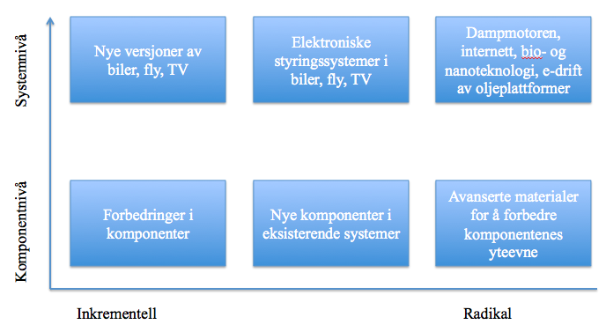
Figur 4-2: Grader av innovasjon. (Gjelsvik, 2007 s.44)

Lagertyper
Det finnes mange typer lager, av de mest benyttede følger:
Omløpslager: Mengden som forventes ut av lageret i tidsperioden mellom to etterfyllinger av en vare.
Sikkerhetslager: En mengde varer som lagres i tillegg til omløpslageret i tilfelle omslag i etterspørselen.
Transportlager: Varer som transporteres til eller fra bedriften.
Sesonglager: Et større lager som bygges opp for å dekke etterspørselen rundt sesongbetonte varer som f.eks. julemat, sommer- og vinterutstyr osv.
Spekulasjonslager: Et lager som bygges opp av varer i påvente av prisoppgang for å profittere på varene.
Råvarelager: Et lager av materialer og varer en bedrift har anskaffet seg utenfra for å kunne gjennomføre sin egen produksjon.
Utjevningslager: Ved produksjon av flere varianter av en vare på samme maskin, kan det produseres opp større serier som dekker behovet for en vare i tidsrommet det tar å produsere en annen.
Varer i arbeid: varer som er under bearbeidelse ved arbeidsstasjonene.
Prosesslager: Et lager med varer som har lagring som en del av produksjonsprosessen. F.eks. matvarer og drikkevarer.
Ferdigvarelager: De ferdige produktene som skal selges til sluttbrukeren.
(Persson og Virum, 2011, s. 148 og 150)

Symbolforklaringer

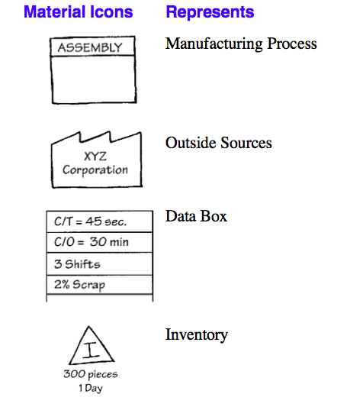

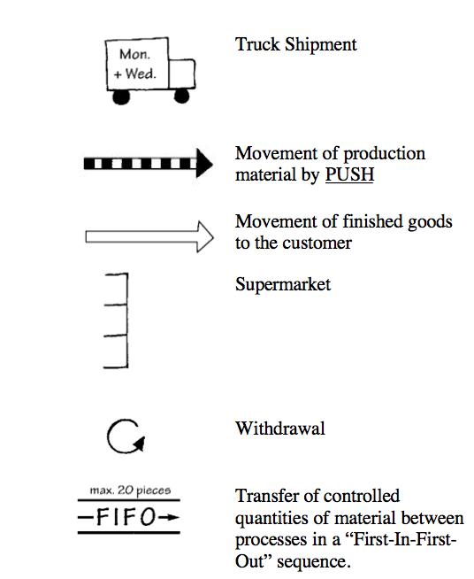

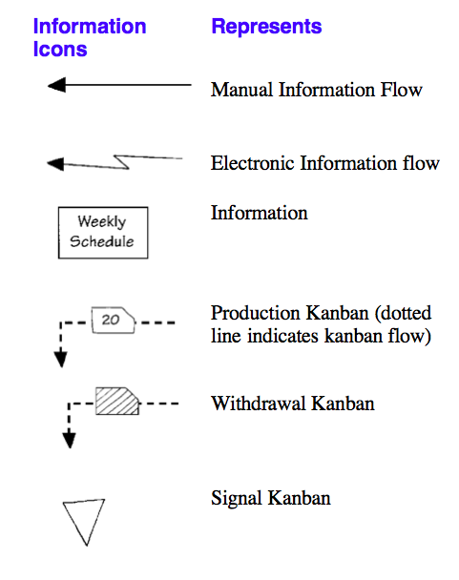

(Rother & Shook, 1999 s. 128 – 130)

Detaljerte kart – Current State Map

Dent Vane

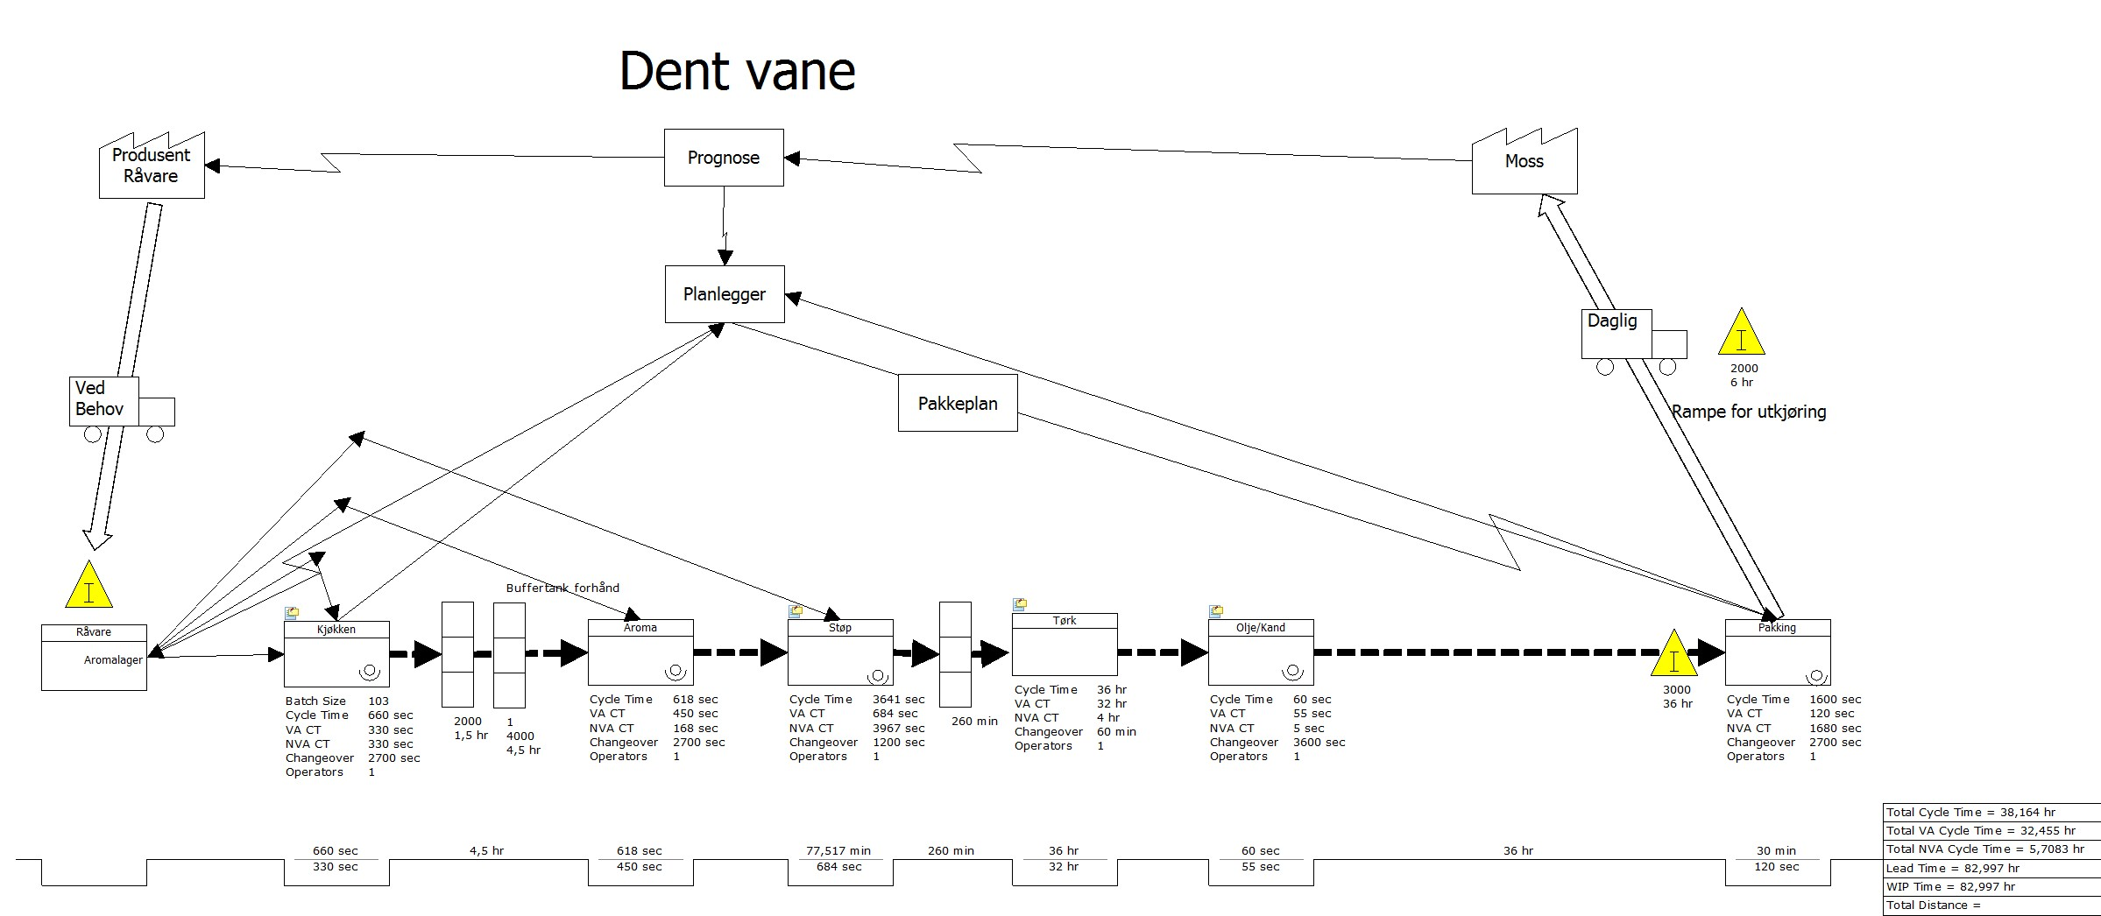

Dent Oi

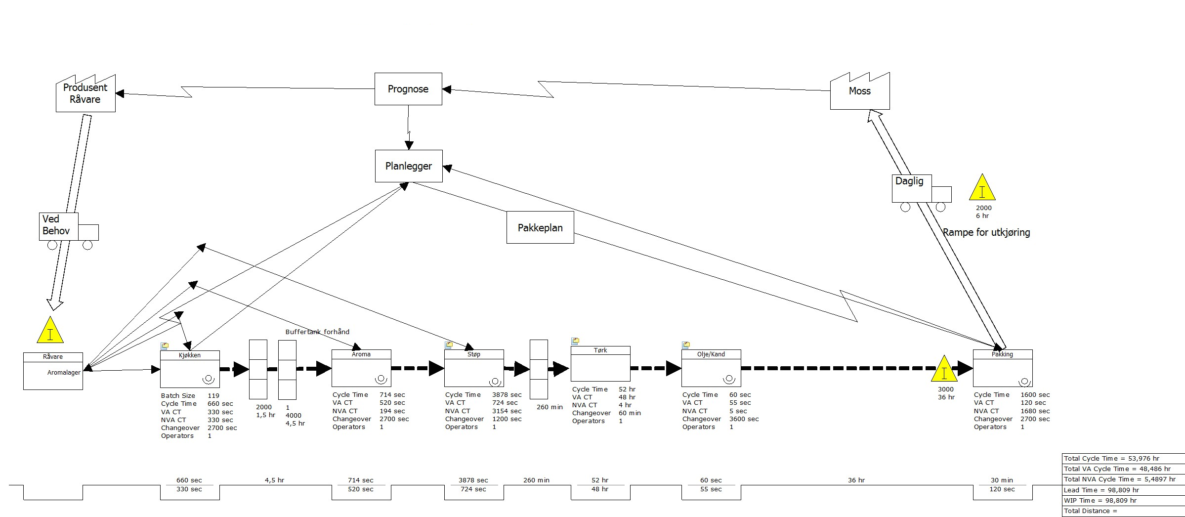

Knatter

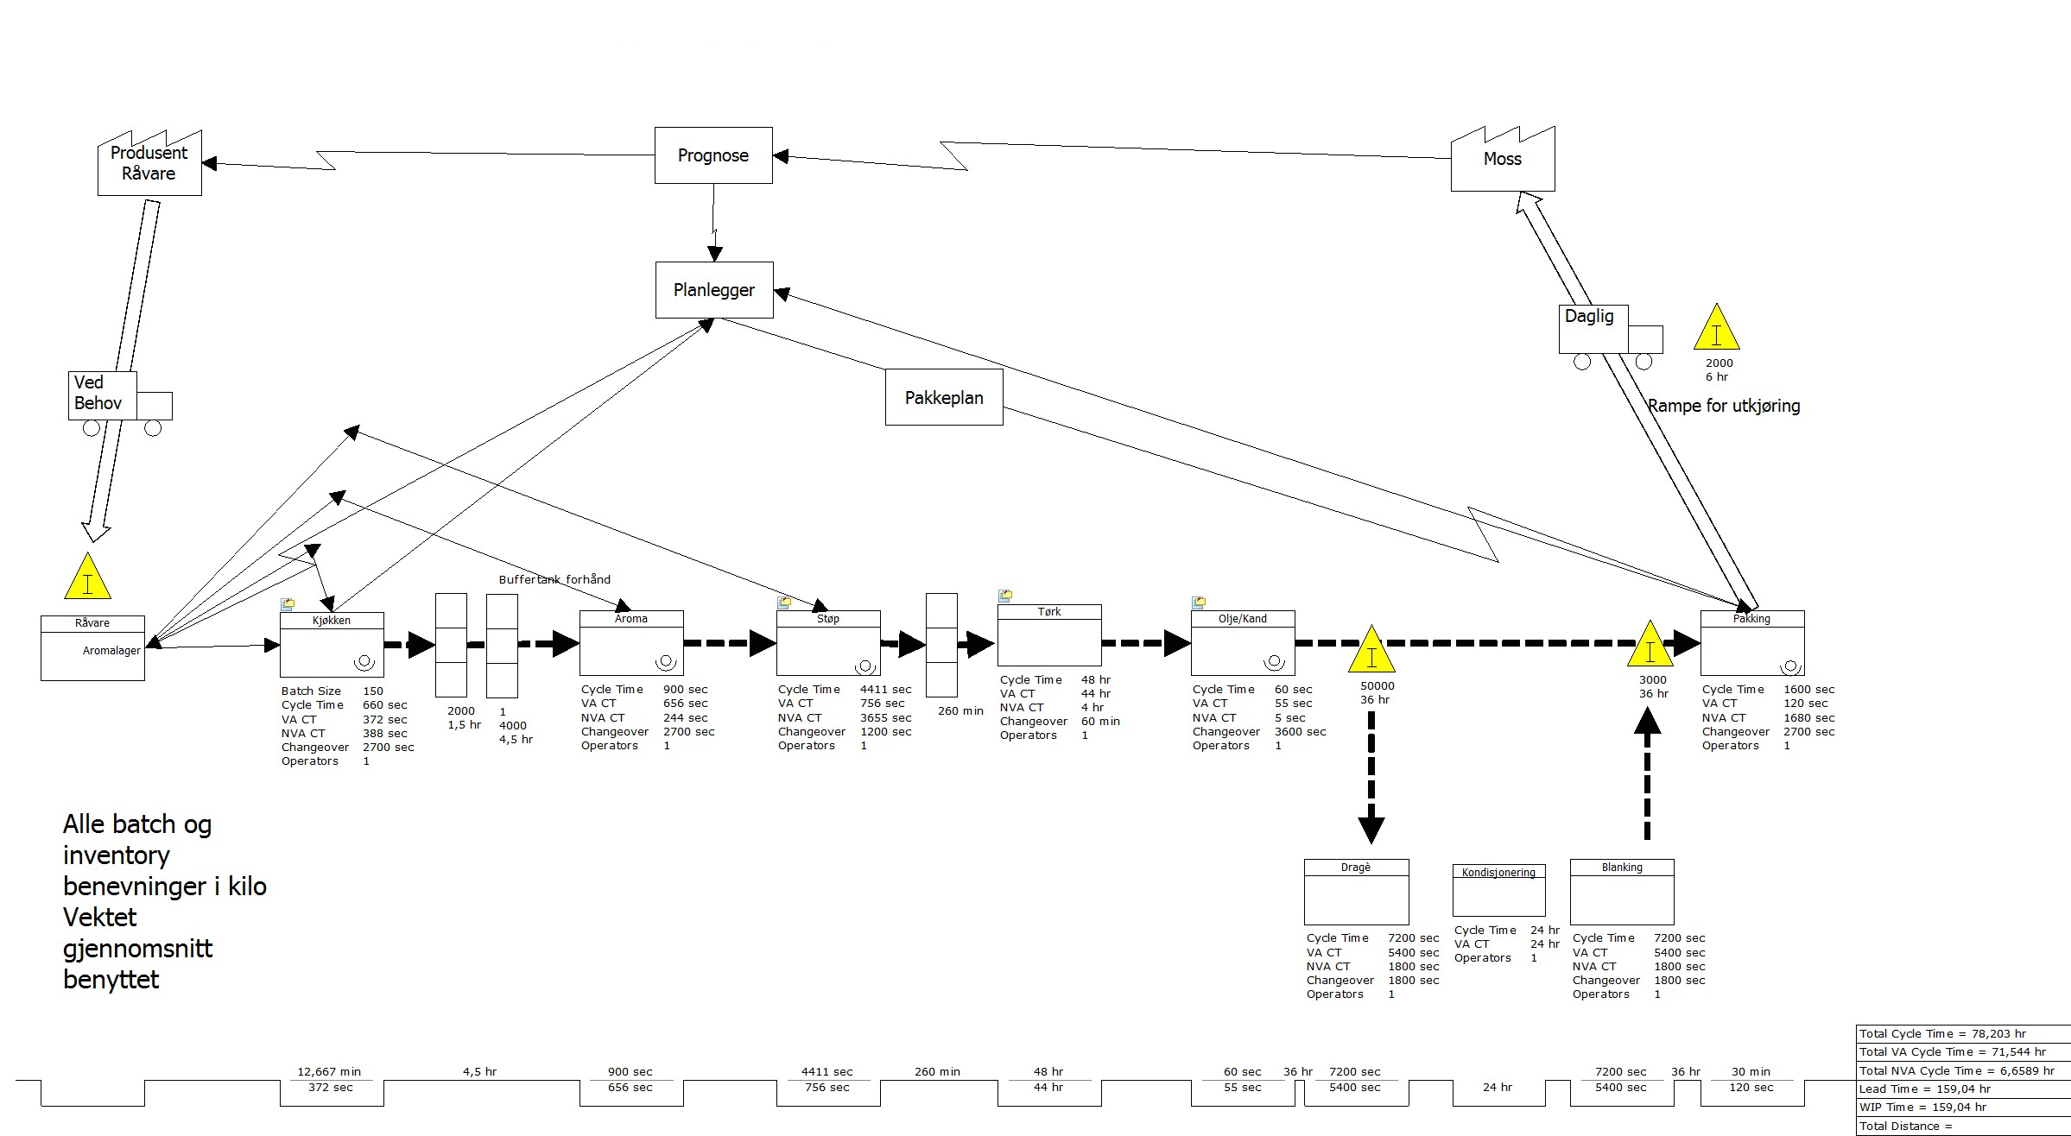

Detaljerte kart – Future State Map

Dent Vane

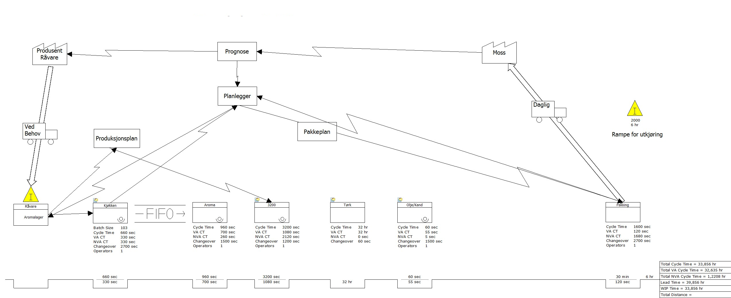

Dent Oi

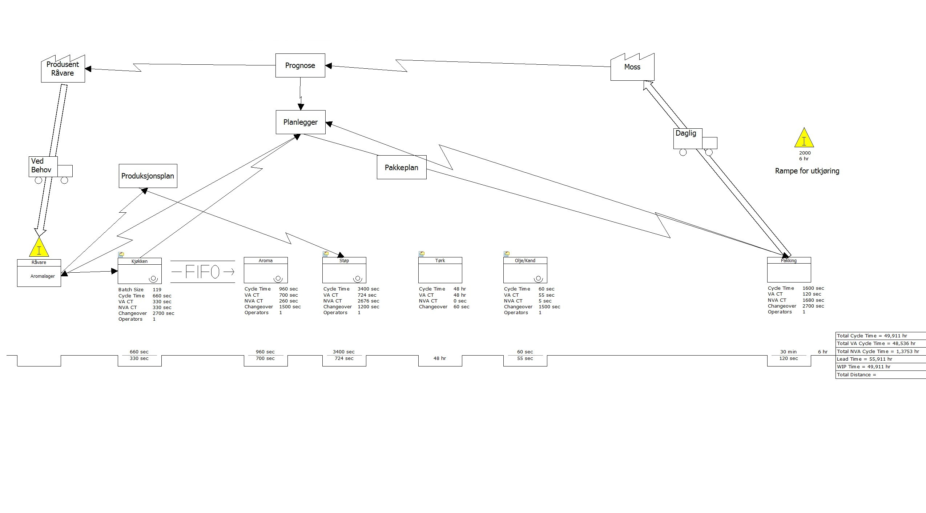

Knatter

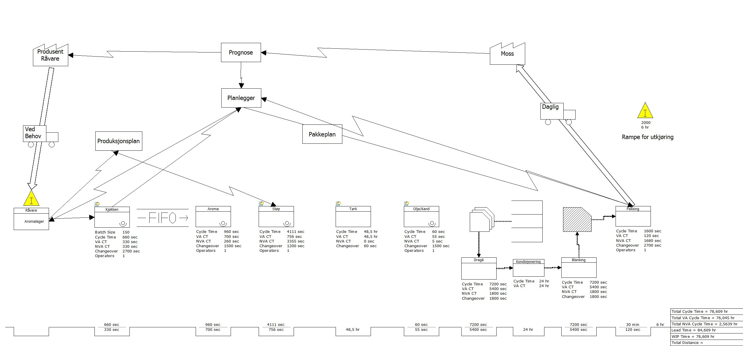

Ytterligere forslag til layout

Layout 3
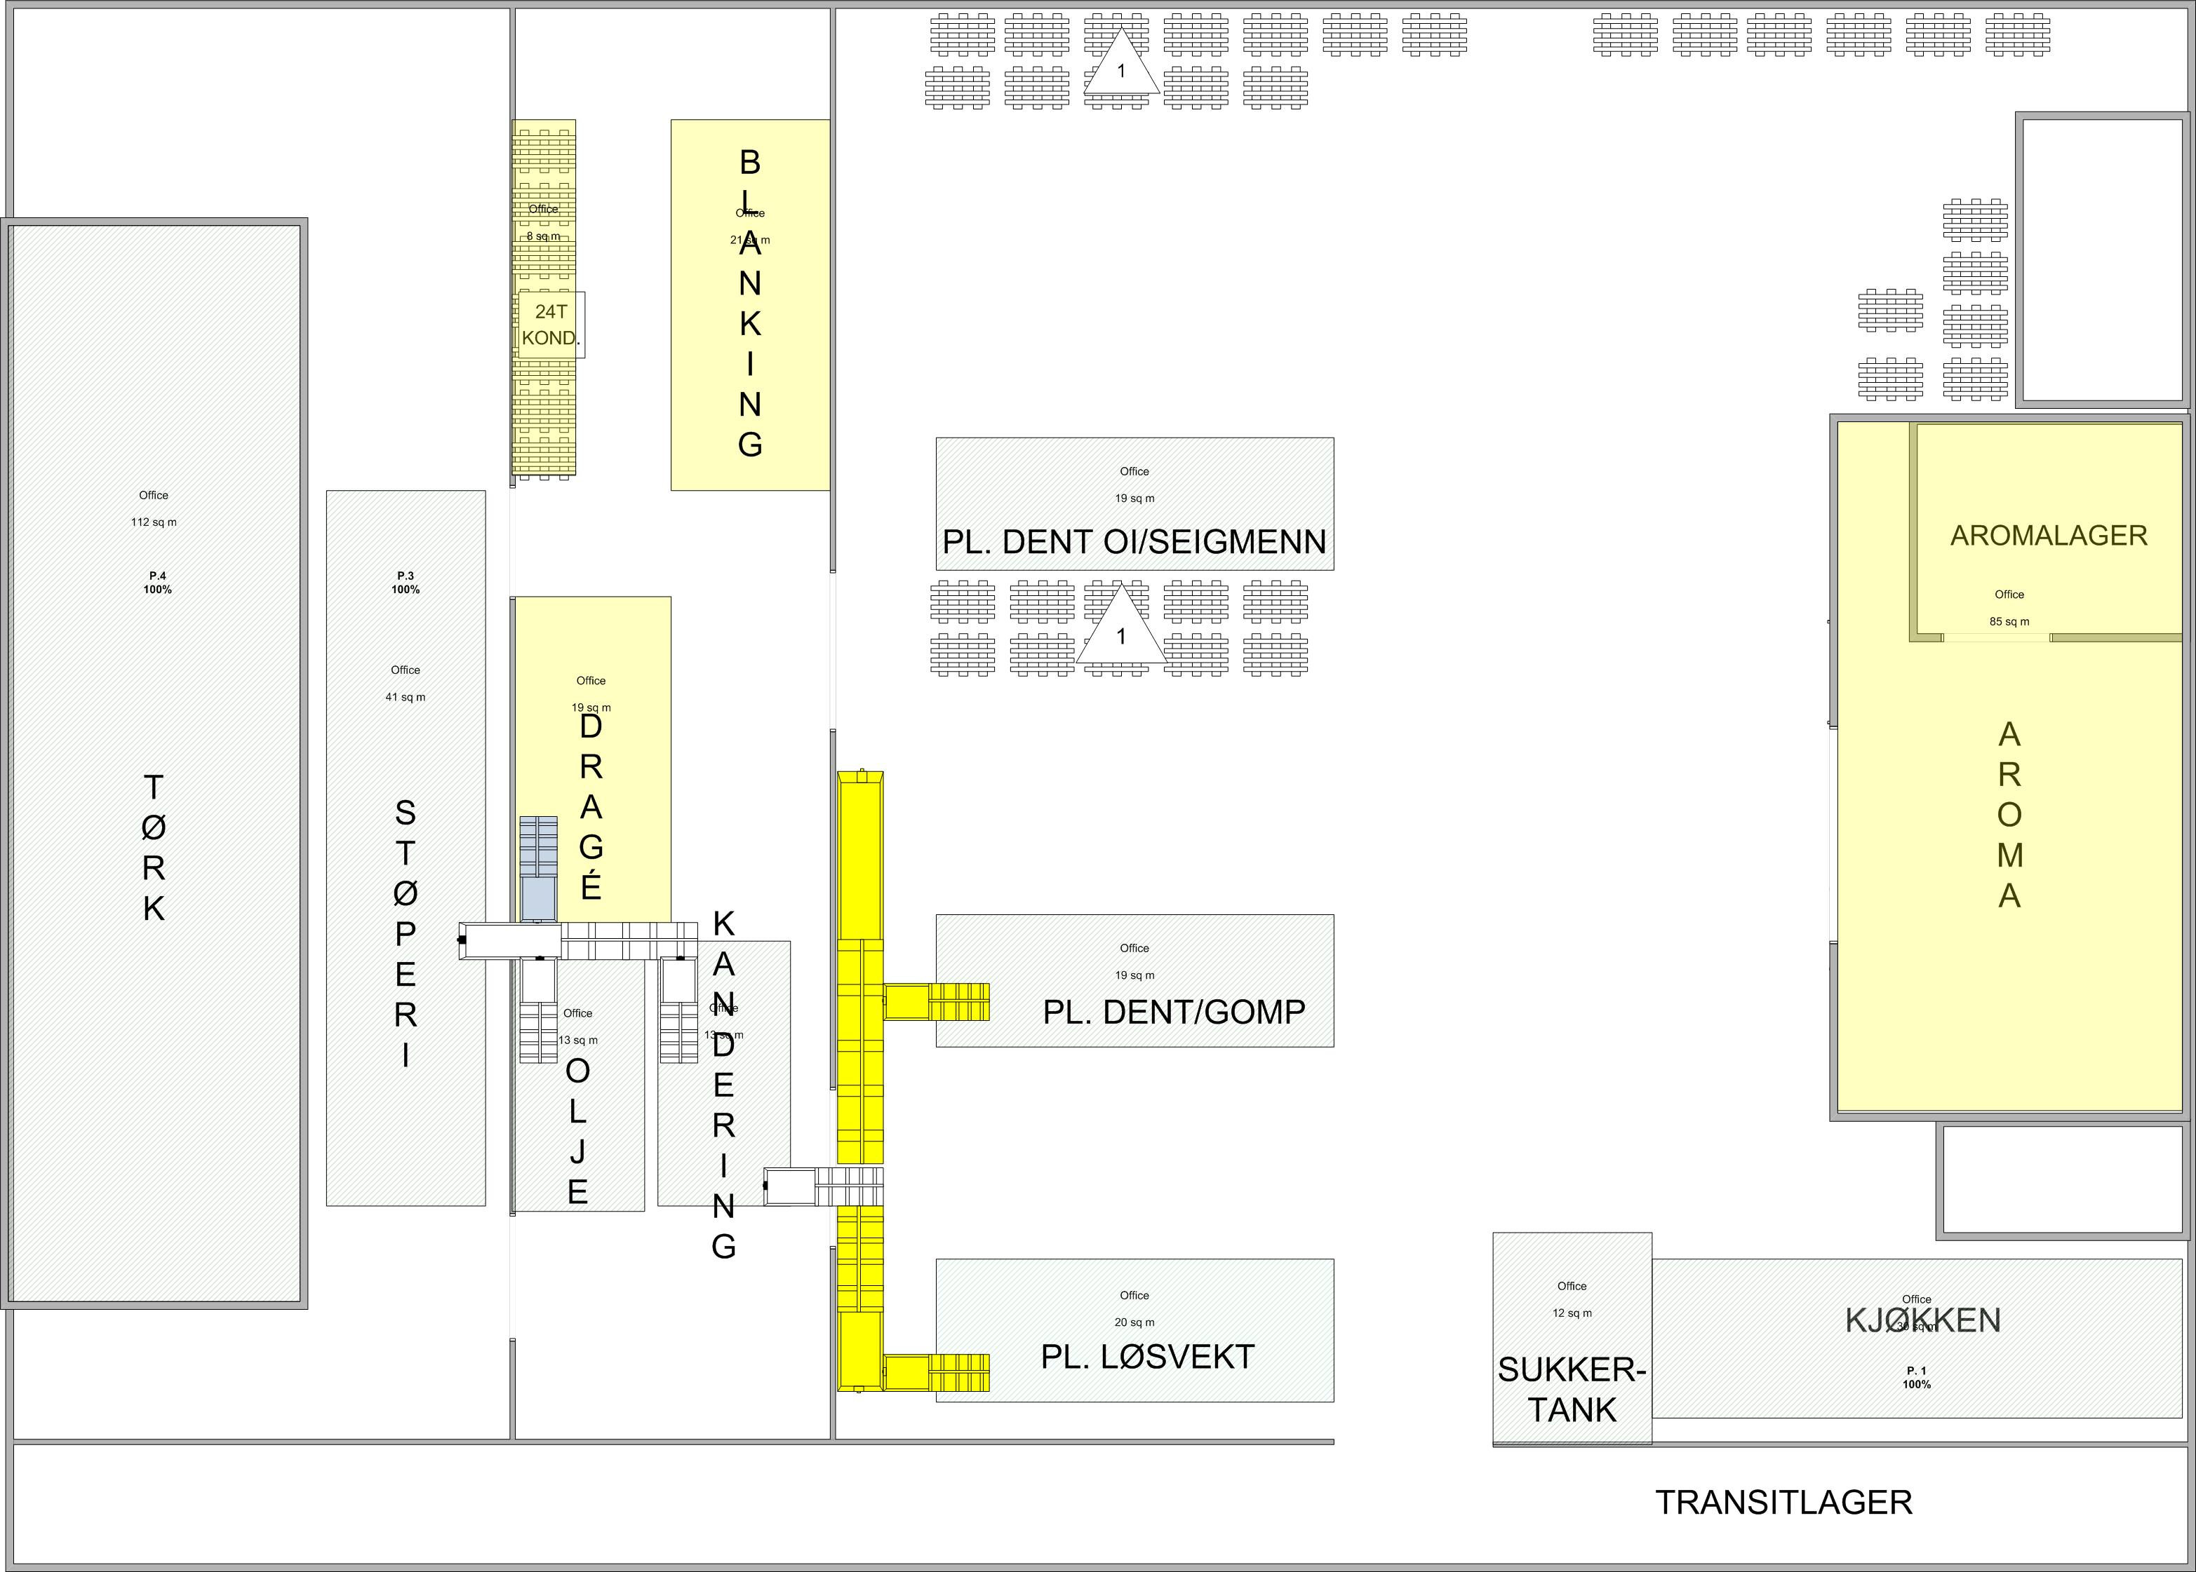

Layout 4
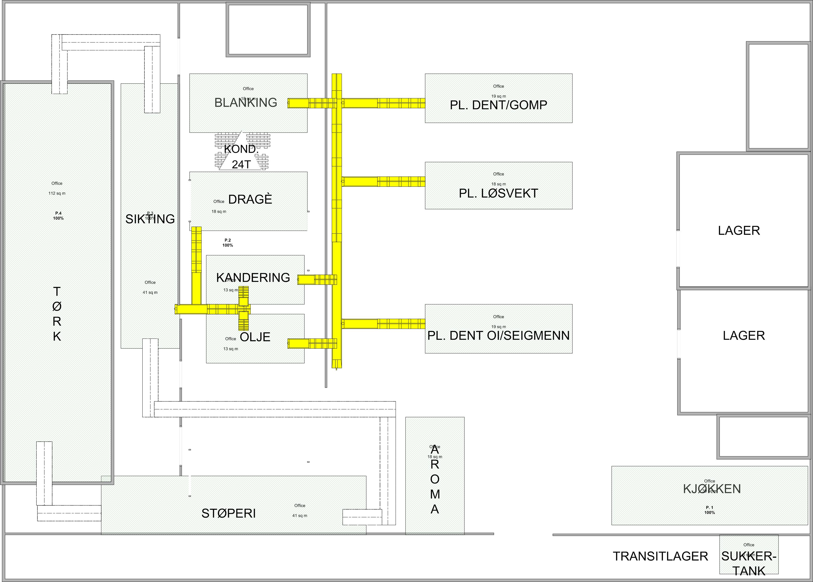

Datamateriell

Grunntall
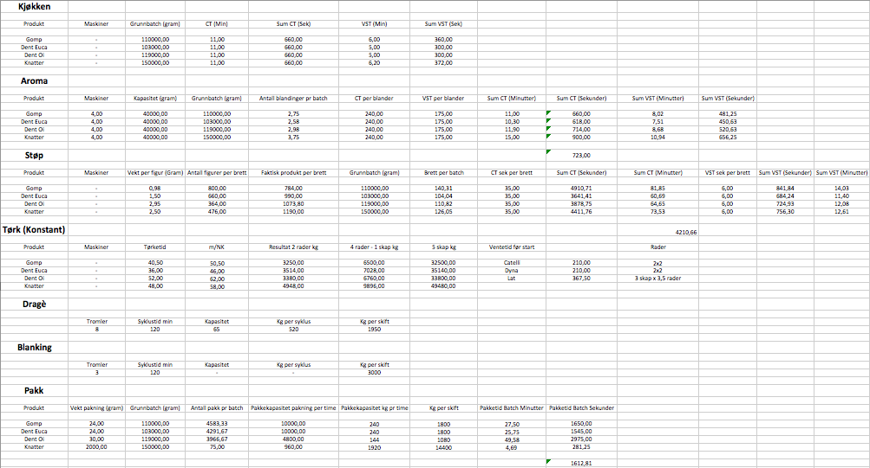

Prosjektverktøy

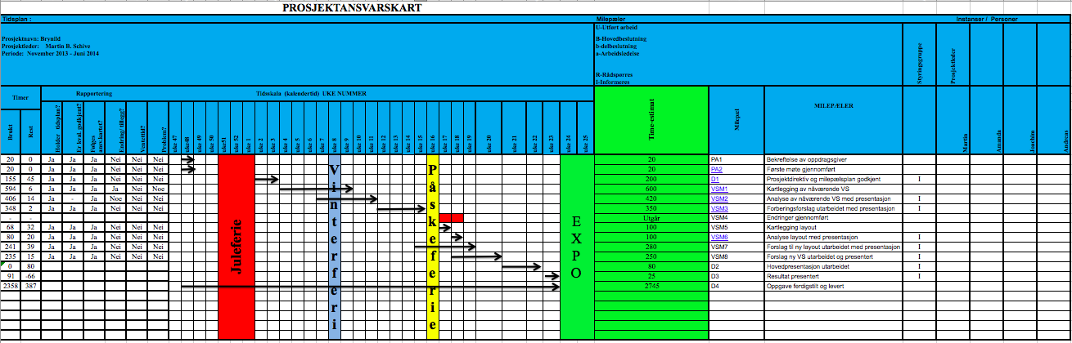

Referater – Interne møter
Prosjektgruppen har hatt flere møter med interne veiledere ved Brynild Gruppen AS. Disse møtene har foregått ca. hver 14.dag, men har ikke hatt fastsatte agendaer. Av denne grunn er referatene presentert som korte beskrivelser, ettersom det forekom mange møter enkelte av disse svært korte, er kun de viktigste her presentert:

29.11 – Prosjektgruppens første møte med veiledere og bedriften. Det ble her avklart hvilke arbeidsforhold som ville finne sted innenfor prosjektet. Dette omfattet hvilke dager prosjektgruppen ville være tilstede, hvilke tilganger prosjektgruppen ville ha og på hvilken måte det ville rapporteres innenfor prosjektet.

14.01 - Møte angående forprosjektrapport, prosjektgruppen hadde et kort møte angående forprosjektrapporten. Ettersom denne hadde vært kortere diskutert tidligere ble denne godkjent.

28.01 - Diskusjon av kommunikasjonskart og hensiktsmessig oppsett av VSM. Prosjektgruppen presenterte sitt utkast til kommunikasjonskartet og tidlige versjon av VSM. Det ble her avtalt at prosjektgruppen ville få tilgang til dataprogrammer for tegning av VSM.

11.02 – (Se veiledningsoversikt med samme dato)

25.02 - Gjennomgang av foreløpig VSM (Current State Map). Endringer ble her forslått og enkelte feil ble påpekt, disse feilene ble rettet og forslagene implementert.

25.03 – Møte angående Current State Map og layoutforslag. Current State Map ble her godkjent og de tidligste forslag til layout ble presentert. Enkelte av forslagene ble kommentert mer positivt enn andre, noe som førte til at prosjektgruppen fokuserte mer på disse.

02.04 – Møte ang forbedringsforslag og Future State Map. Møtet satte fokus på prosjektgruppens funn og endringsforslag innenfor verdistrømmen.

08.04 – Møte med Kjerstin, Thor og Karl Erik ang forbedringsforslag. Prosjektgruppen presenterte her sine forbedringsforslag for å få tilbakemeldinger om hvorvidt dette var forenelig med veiledernes syn på verdistrømmen. Det ble her kommentert at det var ønsket mer fokus på prosessene dragè og blanking, ettersom disse står for en høy grad av kapitalbinding og gulvlagerets størrelse. Samtidig ble enkelte videreutviklede layoutforslag presentert. Disse forslagene hadde større sammenheng med selve verdistrømmen og basert på de tilbakemeldinger som fulgte dette møtet, ble to forslag valgt til oppgaven.

22.04 – Møte angående fremdriften i prosjektet, de resultater som hadde forekommet og de fokusområder prosjektgruppen hadde valgt. I korte trekk ble det her presentert hvilke funn som var mest interessante, hvilke endringer som ville gi størst effekt og hvordan dette var representert i oppgaven.

13.05 – Dette siste møtet før prosjektgruppens presentasjon omhandlet planene for EXPO, avklaring av midler for EXPO fra BrynildGruppen og hvordan prosjektet har gått.

Veiledningsoversikt

Underveis i prosjektet har det forekommet flere veiledninger med Gunnar Andersson, hensikten med disse møtene har vært å rapportere status, samtidig som enkelte problemer eller uklarheter har blitt oppklart.

22.01 – Gjennomgang forprosjektrapport. Prosjektgruppen fikk denne godkjent og endret svært lite innenfor denne.

05.02 – Definisjon av begrensinger og fokus. Det ble besluttet at det skulle begynnes med ett enkelt produkt som fokus, dette for å gjøre den generelle gjennomgangen lettere.

25.02 – Gjennomgang Current State Map. Prosjektgruppen fikk her tips og føringer hvor hvordan tegningen best kunne representeres, dette sammen med intern veileder Kjerstin Jordell.

12.03 – Diskusjon av kompass for forbedringsforslagene.

19.03 – Kildesjekk. Rapporten gjennomgikk en kildesjekk, med svært gode resultater.

24.04 – Veiledning ang supermarked-løsningen for VSM. Veileder ga tips til hvordan denne kunne løse problemet på gulvet.

14.05 – Gjennomgang av oppgavens helhet og flyt.

20.05 – Veiledning for å diskutere hvordan diskusjonen burde vinkles for å oppnå det beste svaret på problemstillingen. Prosjektgruppen endret på bakgrunn av dette sitt oppsett.

Timeliste

Amanda |  | Andreas |  | Joachim |  | Martin |  |  | Totalt bruk
Dato | Antall timer | Dato | Antall timer | Dato | Antall timer | Dato | Antall timer
19.11.13 | 5 | 19.11.13 | 5 | 19.11.13 | 5 | 19.11.13 | 5 |  | 20
20.11.13 |  | 20.11.13 |  | 20.11.13 |  | 20.11.13
21.11.13 |  | 21.11.13 |  | 21.11.13 |  | 21.11.13
22.11.13 |  | 22.11.13 |  | 22.11.13 |  | 22.11.13
23.11.13 |  | 23.11.13 |  | 23.11.13 |  | 23.11.13
24.11.13 | 4 | 24.11.13 | 4 | 24.11.13 | 4 | 24.11.13 | 4 |  | 16
25.11.13 |  | 25.11.13 |  | 25.11.13 |  | 25.11.13
26.11.13 |  | 26.11.13 |  | 26.11.13 |  | 26.11.13
27.11.13 |  | 27.11.13 |  | 27.11.13 |  | 27.11.13
28.11.13 |  | 28.11.13 |  | 28.11.13 |  | 28.11.13
29.11.13 | 3 | 29.11.13 | 3 | 29.11.13 | 3 | 29.11.13 | 3 |  | 12
30.11.13 |  | 30.11.13 |  | 30.11.13 |  | 30.11.13
01.12.13 |  | 01.12.13 |  | 01.12.13 |  | 01.12.13
02.12.13 |  | 02.12.13 |  | 02.12.13 |  | 02.12.13
03.12.13 |  | 03.12.13 |  | 03.12.13 |  | 03.12.13
04.12.13 |  | 04.12.13 |  | 04.12.13 |  | 04.12.13
05.12.13 |  | 05.12.13 |  | 05.12.13 |  | 05.12.13
06.12.13 |  | 06.12.13 |  | 06.12.13 |  | 06.12.13
07.12.13 | 4 | 07.12.13 | 4 | 07.12.13 | 4 | 07.12.13 | 4 |  | 16
08.12.13 |  | 08.12.13 |  | 08.12.13 |  | 08.12.13
09.12.13 |  | 09.12.13 |  | 09.12.13 |  | 09.12.13
10.12.13 |  | 10.12.13 |  | 10.12.13 |  | 10.12.13 | 2 |  | 2
11.12.13 |  | 11.12.13 |  | 11.12.13 |  | 11.12.13
12.12.13 |  | 12.12.13 |  | 12.12.13 |  | 12.12.13
13.12.13 |  | 13.12.13 |  | 13.12.13 |  | 13.12.13
14.12.13 |  | 14.12.13 |  | 14.12.13 |  | 14.12.13
15.12.13 |  | 15.12.13 |  | 15.12.13 |  | 15.12.13
16.12.13 |  | 16.12.13 |  | 16.12.13 |  | 16.12.13
17.12.13 |  | 17.12.13 |  | 17.12.13 |  | 17.12.13 | 2 |  | 2
18.12.13 |  | 18.12.13 |  | 18.12.13 |  | 18.12.13 |  | JULEFERIE
19.12.13 |  | 19.12.13 |  | 19.12.13 |  | 19.12.13 |  | JULEFERIE
20.12.13 |  | 20.12.13 |  | 20.12.13 |  | 20.12.13 |  | JULEFERIE
21.12.13 |  | 21.12.13 |  | 21.12.13 |  | 21.12.13 |  | JULEFERIE
22.12.13 |  | 22.12.13 |  | 22.12.13 |  | 22.12.13 |  | JULEFERIE
23.12.13 |  | 23.12.13 |  | 23.12.13 |  | 23.12.13 |  | JULEFERIE
24.12.13 |  | 24.12.13 |  | 24.12.13 |  | 24.12.13 |  | JULEFERIE
25.12.13 |  | 25.12.13 |  | 25.12.13 |  | 25.12.13 |  | JULEFERIE
26.12.13 |  | 26.12.13 |  | 26.12.13 |  | 26.12.13 |  | JULEFERIE
27.12.13 |  | 27.12.13 |  | 27.12.13 |  | 27.12.13 |  | JULEFERIE
28.12.13 |  | 28.12.13 |  | 28.12.13 |  | 28.12.13 |  | JULEFERIE
29.12.13 |  | 29.12.13 |  | 29.12.13 |  | 29.12.13 |  | JULEFERIE
30.12.13 |  | 30.12.13 |  | 30.12.13 |  | 30.12.13 |  | JULEFERIE
31.12.13 |  | 31.12.13 |  | 31.12.13 |  | 31.12.13 |  | JULEFERIE
01.01.14 |  | 01.01.14 |  | 01.01.14 |  | 01.01.14 |  | JULEFERIE
02.01.14 |  | 02.01.14 |  | 02.01.14 |  | 02.01.14 |  | JULEFERIE
03.01.14 |  | 03.01.14 |  | 03.01.14 |  | 03.01.14 |  | JULEFERIE
04.01.14 |  | 04.01.14 |  | 04.01.14 |  | 04.01.14 |  | JULEFERIE
05.01.14 |  | 05.01.14 |  | 05.01.14 |  | 05.01.14 |  | JULEFERIE
06.01.14 | 4 | 06.01.14 | 4 | 06.01.14 | 4 | 06.01.14 | 4 |  | 16
07.01.14 | 5 | 07.01.14 | 5 | 07.01.14 | 5 | 07.01.14 | 5 |  | 20
08.01.14 | 2 | 08.01.14 | 2 | 08.01.14 | 2 | 08.01.14 | 2 |  | 8
09.01.14 |  | 09.01.14 |  | 09.01.14 |  | 09.01.14 | 1 |  | 1
10.01.14 | 5 | 10.01.14 | 5 | 10.01.14 | 5 | 10.01.14 | 5 |  | 20
11.01.14 |  | 11.01.14 |  | 11.01.14 |  | 11.01.14
12.01.14 |  | 12.01.14 | 2 | 12.01.14 | 2 | 12.01.14 | 2 |  | 6
13.01.14 | 4 | 13.01.14 | 4 | 13.01.14 | 4 | 13.01.14 | 4 |  | 16
14.01.14 | 5 | 14.01.14 | 5 | 14.01.14 | 5 | 14.01.14 | 5 |  | 20
15.01.14 | 3 | 15.01.14 | 3 | 15.01.14 | 3 | 15.01.14 | 3 |  | 12
16.01.14 |  | 16.01.14 | 1 | 16.01.14 |  | 16.01.14 | 2 |  | 3
17.01.14 | 5 | 17.01.14 | 5 | 17.01.14 | 5 | 17.01.14 | 5 |  | 20
18.01.14 |  | 18.01.14 |  | 18.01.14 |  | 18.01.14
19.01.14 |  | 19.01.14 |  | 19.01.14 |  | 19.01.14
20.01.14 | 4 | 20.01.14 | 4 | 20.01.14 | 4 | 20.01.14 | 6 |  | 18
21.01.14 | 0 | 21.01.14 | 6 | 21.01.14 | 6 | 21.01.14 | 6 |  | 18
22.01.14 | 5 | 22.01.14 | 5 | 22.01.14 | 5 | 22.01.14 | 6 |  | 21
23.01.14 |  | 23.01.14 |  | 23.01.14 |  | 23.01.14
24.01.14 | 5 | 24.01.14 | 5 | 24.01.14 | 5 | 24.01.14 | 1 |  | 16
25.01.14 | 1 | 25.01.14 |  | 25.01.14 |  | 25.01.14 | 2 |  | 3
26.01.14 | 1 | 26.01.14 |  | 26.01.14 |  | 26.01.14 | 2 |  | 3
27.01.14 | 4,5 | 27.01.14 | 4,5 | 27.01.14 | 4,5 | 27.01.14 | 5 |  | 18,5
28.01.14 | 5,5 | 28.01.14 | 5,5 | 28.01.14 | 5,5 | 28.01.14 | 7 |  | 23,5
29.01.14 | 3,5 | 29.01.14 | 3,5 | 29.01.14 | 3,5 | 29.01.14 | 5 |  | 15,5
30.01.14 | 3 | 30.01.14 | 3 | 30.01.14 | 2 | 30.01.14 | 4,5 |  | 12,5
31.01.14 |  | 31.01.14 |  | 31.01.14 |  | 31.01.14 | 4 |  | 4
01.02.14 |  | 01.02.14 |  | 01.02.14 |  | 01.02.14 | 2 |  | 2
02.02.14 | 1 | 02.02.14 |  | 02.02.14 |  | 02.02.14 | 1 |  | 2
03.02.14 | 5 | 03.02.14 | 5 | 03.02.14 | 7 | 03.02.14 | 7 |  | 24
04.02.14 | 5 | 04.02.14 | 5 | 04.02.14 | 5 | 04.02.14 | 5 |  | 20
05.02.14 | 4 | 05.02.14 | 4 | 05.02.14 | 4 | 05.02.14 | 5 |  | 17
06.02.14 | 8,5 | 06.02.14 | 8,5 | 06.02.14 | 8,5 | 06.02.14 | 8,5 |  | 34
07.02.14 | 5 | 07.02.14 | 5 | 07.02.14 | 5 | 07.02.14 | 5 |  | 20
08.02.14 |  | 08.02.14 |  | 08.02.14 |  | 08.02.14 |  |  | 0
09.02.14 |  | 09.02.14 | 1 | 09.02.14 |  | 09.02.14 |  |  | 1
10.02.14 | 5,5 | 10.02.14 | 5,5 | 10.02.14 | 5,5 | 10.02.14 | 6,5 |  | 23
11.02.14 | 6,5 | 11.02.14 | 5,5 | 11.02.14 | 5,5 | 11.02.14 | 6,5 |  | 24
12.02.14 | 5 | 12.02.14 | 5 | 12.02.14 | 5 | 12.02.14 | 5 |  | 20
13.02.14 | 5 | 13.02.14 | 5 | 13.02.14 | 5 | 13.02.14 | 5 |  | 20
14.02.14 | 5,5 | 14.02.14 | 5,5 | 14.02.14 | 5,5 | 14.02.14 | 6,5 |  | 23
15.02.14 |  | 15.02.14 |  | 15.02.14 |  | 15.02.14 |  |  | 0
16.02.14 |  | 16.02.14 |  | 16.02.14 |  | 16.02.14 |  |  | 0
17.02.14 | 4 | 17.02.14 | 4 | 17.02.14 | 4 | 17.02.14 | 5 |  | 17
18.02.14 | EXPO Sem | 18.02.14 | EXPO Sem | 18.02.14 | EXPO Sem | 18.02.14 | EXPO Sem |  | 0
19.02.14 | 5 | 19.02.14 | 5 | 19.02.14 | 5 | 19.02.14 | 6 |  | 21
20.02.14 | 4 | 20.02.14 | 4 | 20.02.14 | 4 | 20.02.14 | 5 |  | 17
21.02.14 | 3 | 21.02.14 | 3 | 21.02.14 | 4 | 21.02.14 | 5 |  | 15
22.02.14 |  | 22.02.14 |  | 22.02.14 |  | 22.02.14 |  |  | 0
23.02.14 |  | 23.02.14 | 2 | 23.02.14 | 2 | 23.02.14 |  |  | 4
24.02.14 | 5,5 | 24.02.14 | 5,5 | 24.02.14 | 5,5 | 24.02.14 | 7 |  | 23,5
25.02.14 | 6,5 | 25.02.14 | 5,5 | 25.02.14 | 5,5 | 25.02.14 | 7 |  | 24,5
26.02.14 |  | 26.02.14 |  | 26.02.14 |  | 26.02.14 | 2 |  | 2
27.02.14 | 3 | 27.02.14 | 3 | 27.02.14 | 3 | 27.02.14 | 3 |  | 12
28.02.14 | 5 | 28.02.14 | 5 | 28.02.14 | 5 | 28.02.14 | 5 |  | 20
01.03.14 |  | 01.03.14 |  | 01.03.14 |  | 01.03.14 |  |  | 0
02.03.14 |  | 02.03.14 |  | 02.03.14 |  | 02.03.14 |  |  | 0
03.03.14 | 4 | 03.03.14 | 4 | 03.03.14 | 4 | 03.03.14 | 4 |  | 16
04.03.14 | 5 | 04.03.14 | 5 | 04.03.14 | 5 | 04.03.14 | 5 |  | 20
05.03.14 |  | 05.03.14 |  | 05.03.14 |  | 05.03.14 | 4 |  | 4
06.03.14 |  | 06.03.14 |  | 06.03.14 |  | 06.03.14 |  |  | 0
07.03.14 | 5 | 07.03.14 | 5 | 07.03.14 | 5 | 07.03.14 | 5 |  | 20
08.03.14 |  | 08.03.14 |  | 08.03.14 |  | 08.03.14 |  |  | 0
09.03.14 |  | 09.03.14 |  | 09.03.14 |  | 09.03.14 |  |  | 0
10.03.14 | 4 | 10.03.14 | 4 | 10.03.14 | 4 | 10.03.14 | 4 |  | 16
11.03.14 | 4 | 11.03.14 | 4 | 11.03.14 | 4 | 11.03.14 | 4 |  | 16
12.03.14 | 3 | 12.03.14 | 3 | 12.03.14 | 3 | 12.03.14 | 3 |  | 12
13.03.14 | 5 | 13.03.14 | 5 | 13.03.14 | 5 | 13.03.14 | 5 |  | 20
14.03.14 | 4 | 14.03.14 | 4 | 14.03.14 | 4 | 14.03.14 | 4 |  | 16
15.03.14 |  | 15.03.14 |  | 15.03.14 |  | 15.03.14 |  |  | 0
16.03.14 |  | 16.03.14 |  | 16.03.14 |  | 16.03.14 |  |  | 0
17.03.14 | 4 | 17.03.14 | 4 | 17.03.14 | 4 | 17.03.14 | 4 |  | 16
18.03.14 | 5 | 18.03.14 | 5 | 18.03.14 | 5 | 18.03.14 | 5 |  | 20
19.03.14 | 4 | 19.03.14 | 4 | 19.03.14 | 4 | 19.03.14 | 4 |  | 16
20.03.14 | 4 | 20.03.14 | 4 | 20.03.14 | 4 | 20.03.14 | 4 |  | 16
21.03.14 | 5 | 21.03.14 | 5 | 21.03.14 | 5 | 21.03.14 | 5 |  | 20
22.03.14 |  | 22.03.14 |  | 22.03.14 |  | 22.03.14 |  |  | 0
23.03.14 |  | 23.03.14 |  | 23.03.14 |  | 23.03.14 |  |  | 0
24.03.14 |  | 24.03.14 |  | 24.03.14 |  | 24.03.14 |  |  | 0
25.03.14 | 5 | 25.03.14 | 5 | 25.03.14 | 5 | 25.03.14 | 5 |  | 20
26.03.14 | 4 | 26.03.14 | 4 | 26.03.14 | 4 | 26.03.14 | 5 |  | 17
27.03.14 | 5 | 27.03.14 | 5 | 27.03.14 | 5 | 27.03.14 | 5 |  | 20
28.03.14 | 6 | 28.03.14 | 6 | 28.03.14 | 6 | 28.03.14 | 6 |  | 24
29.03.14 |  | 29.03.14 |  | 29.03.14 |  | 29.03.14 |  |  | 0
30.03.14 |  | 30.03.14 |  | 30.03.14 |  | 30.03.14 |  |  | 0
31.03.14 | 4 | 31.03.14 | 4 | 31.03.14 | 4 | 31.03.14 | 4 |  | 16
01.04.14 | 6 | 01.04.14 | 6 | 01.04.14 | 0 | 01.04.14 | 6 |  | 18
02.04.14 | 5 | 02.04.14 | 5 | 02.04.14 | 5 | 02.04.14 | 5 |  | 20
03.04.14 | 4 | 03.04.14 | 4 | 03.04.14 | 4 | 03.04.14 | 4 |  | 16
04.04.14 | 4,5 | 04.04.14 | 4,5 | 04.04.14 | 4,5 | 04.04.14 | 4,5 |  | 18
05.04.14 |  | 05.04.14 |  | 05.04.14 |  | 05.04.14 |  |  | 0
06.04.14 |  | 06.04.14 |  | 06.04.14 |  | 06.04.14 | 4 |  | 4
07.04.14 | 5 | 07.04.14 | 3 | 07.04.14 | 3 | 07.04.14 | 0 |  | 11
08.04.14 | 6 | 08.04.14 | 6 | 08.04.14 | 6 | 08.04.14 | 6 |  | 24
09.04.14 | 4 | 09.04.14 | 4 | 09.04.14 | 4 | 09.04.14 | 4 |  | 16
10.04.14 | 5 | 10.04.14 | 5 | 10.04.14 | 5 | 10.04.14 | 5 |  | 20
11.04.14 | 4 | 11.04.14 | 4 | 11.04.14 | 4 | 11.04.14 | 4 |  | 16
12.04.14 |  | 12.04.14 |  | 12.04.14 |  | 12.04.14 |  | PÅSKE | 0
13.04.14 |  | 13.04.14 |  | 13.04.14 |  | 13.04.14 |  | PÅSKE | 0
14.04.14 |  | 14.04.14 |  | 14.04.14 |  | 14.04.14 |  | PÅSKE | 0
15.04.14 |  | 15.04.14 |  | 15.04.14 |  | 15.04.14 |  | PÅSKE | 0
16.04.14 |  | 16.04.14 |  | 16.04.14 |  | 16.04.14 |  | PÅSKE | 0
17.04.14 |  | 17.04.14 |  | 17.04.14 |  | 17.04.14 |  | PÅSKE | 0
18.04.14 |  | 18.04.14 |  | 18.04.14 |  | 18.04.14 |  | PÅSKE | 0
19.04.14 |  | 19.04.14 |  | 19.04.14 |  | 19.04.14 |  | PÅSKE | 0
20.04.14 |  | 20.04.14 |  | 20.04.14 |  | 20.04.14 |  | PÅSKE | 0
21.04.14 |  | 21.04.14 |  | 21.04.14 |  | 21.04.14 |  | PÅSKE | 0
22.04.14 | 4 | 22.04.14 | 4 | 22.04.14 | 4 | 22.04.14 | 4 |  | 16
23.04.14 | 4 | 23.04.14 | 4 | 23.04.14 | 4 | 23.04.14 | 4 |  | 16
24.04.14 | 4 | 24.04.14 | 4 | 24.04.14 | 4 | 24.04.14 | 4 |  | 16
25.04.14 | 5 | 25.04.14 | 5 | 25.04.14 | 5 | 25.04.14 | 5 |  | 20
26.04.14 |  | 26.04.14 |  | 26.04.14 |  | 26.04.14 |  |  | 0
27.04.14 |  | 27.04.14 |  | 27.04.14 |  | 27.04.14 |  |  | 0
28.04.14 | 5 | 28.04.14 | 5 | 28.04.14 | 5 | 28.04.14 | 5 |  | 20
29.04.14 | 5 | 29.04.14 | 5 | 29.04.14 | 5 | 29.04.14 | 5 |  | 20
30.04.14 | 4 | 30.04.14 | 4 | 30.04.14 | 4 | 30.04.14 | 3 |  | 15
01.05.14 | 4 | 01.05.14 | 4 | 01.05.14 | 4 | 01.05.14 | 2 |  | 14
02.05.14 | 3 | 02.05.14 | 3 | 02.05.14 | 3 | 02.05.14 | 2 |  | 11
03.05.14 |  | 03.05.14 |  | 03.05.14 |  | 03.05.14 |  |  | 0
04.05.14 |  | 04.05.14 |  | 04.05.14 |  | 04.05.14 |  |  | 0
05.05.14 | 3 | 05.05.14 | 3 | 05.05.14 | 3 | 05.05.14 | 2 |  | 11
06.05.14 | 4 | 06.05.14 | 4 | 06.05.14 | 4 | 06.05.14 | 2 |  | 14
07.05.14 | 4 | 07.05.14 | 4 | 07.05.14 | 4 | 07.05.14 | 2 |  | 14
08.05.14 | 6 | 08.05.14 | 6 | 08.05.14 |  | 08.05.14 | 6 |  | 18
09.05.14 |  | 09.05.14 |  | 09.05.14 |  | 09.05.14 |  |  | 0
10.05.14 |  | 10.05.14 |  | 10.05.14 |  | 10.05.14 |  |  | 0
11.05.14 |  | 11.05.14 |  | 11.05.14 |  | 11.05.14 |  |  | 0
12.05.14 | 5 | 12.05.14 | 5 | 12.05.14 | 5 | 12.05.14 | 5 |  | 20
13.05.14 | 6 | 13.05.14 | 6 | 13.05.14 | 6 | 13.05.14 | 8 |  | 26
14.05.14 | 5 | 14.05.14 | 5 | 14.05.14 | 5 | 14.05.14 | 5 |  | 20
15.05.14 | 4 | 15.05.14 | 4 | 15.05.14 | 4 | 15.05.14 | 4 |  | 16
16.05.14 | 4 | 16.05.14 | 4 | 16.05.14 | 4 | 16.05.14 | 4 |  | 16
17.05.14 |  | 17.05.14 |  | 17.05.14 |  | 17.05.14 |  |  | 0
18.05.14 |  | 18.05.14 |  | 18.05.14 |  | 18.05.14 |  |  | 0
19.05.14 | 5 | 19.05.14 | 5 | 19.05.14 | 5 | 19.05.14 | 6 |  | 21
20.05.14 | 4 | 20.05.14 | 4 | 20.05.14 | 4 | 20.05.14 | 4 |  | 16
21.05.14 | 5 | 21.05.14 | 5 | 21.05.14 | 5 | 21.05.14 | 6 |  | 21
22.05.14 | 5 | 22.05.14 | 5 | 22.05.14 | 5 | 22.05.14 | 6 |  | 21
23.05.14 | 3 | 23.05.14 | 3 | 23.05.14 | 3 | 23.05.14 | 3 |  | 12
24.05.14 |  | 24.05.14 |  | 24.05.14 |  | 24.05.14 |  |  | 0
25.05.14 |  | 25.05.14 |  | 25.05.14 |  | 25.05.14 |  |  | 0
26.05.14 | 6 | 26.05.14 | 6 | 26.05.14 | 6 | 26.05.14 | 6 |  | 24
27.05.14 | 5 | 27.05.14 | 5 | 27.05.14 | 5 | 27.05.14 | 5 |  | 20
28.05.14 | 5 | 28.05.14 | 5 | 28.05.14 | 5 | 28.05.14 | 5 |  | 20
29.05.14 | 5 | 29.05.14 | 5 | 29.05.14 | 5 | 29.05.14 | 5 |  | 20
30.05.14 | 4 | 30.05.14 | 4 | 30.05.14 | 4 | 30.05.14 | 4 |  | 16
31.05.14 |  | 31.05.14 |  | 31.05.14 |  | 31.05.14 |  |  | 0
01.06.14 |  | 01.06.14 |  | 01.06.14 |  | 01.06.14 |  |  | 0
02.06.14 | 5 | 02.06.14 | 5 | 02.06.14 | 5 | 02.06.14 | 5 |  | 20
03.06.14 | 3 | 03.06.14 | 3 | 03.06.14 | 3 | 03.06.14 | 3 |  | 12
04.06.14 | 5 | 04.06.14 | 5 | 04.06.14 | 5 | 04.06.14 | 5 |  | 20
05.06.14 | 5 | 05.06.14 | 5 | 05.06.14 | 5 | 05.06.14 | 5 |  | 20
06.06.14 | 5 | 06.06.14 | 5 | 06.06.14 | 5 | 06.06.14 | 5 |  | 20
07.06.14 |  | 07.06.14 |  | 07.06.14 |  | 07.06.14 |  |  | 0
08.06.14 |  | 08.06.14 |  | 08.06.14 |  | 08.06.14 |  |  | 0
09.06.14 |  | 09.06.14 |  | 09.06.14 |  | 09.06.14 |  |  | 0
10.06.14 |  | 10.06.14 |  | 10.06.14 |  | 10.06.14 |  |  | 0

Sum | 2565
Rest | 180

US EPA, O. (udatert). 5S | Lean Manufacturing and the Environment | US EPA. Data og Tools. Hentet 24. januar 2014, fra http://www.epa.gov/lean/environment/methods/fives.htm
US EPA, O. (udatert). 5S | Lean Manufacturing and the Environment | US EPA. Data og Tools. Hentet 24. januar 2014, fra http://www.epa.gov/lean/environment/methods/fives.htm

